认证申请资料填写说明

1．填写申请认证资料
1.1 页面头部说明，认证流程如下图：
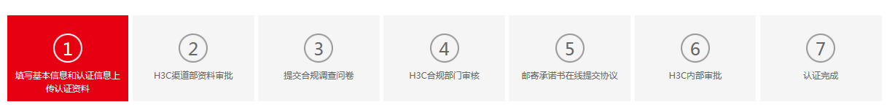
1.2 公司基本情况，页面如下图：
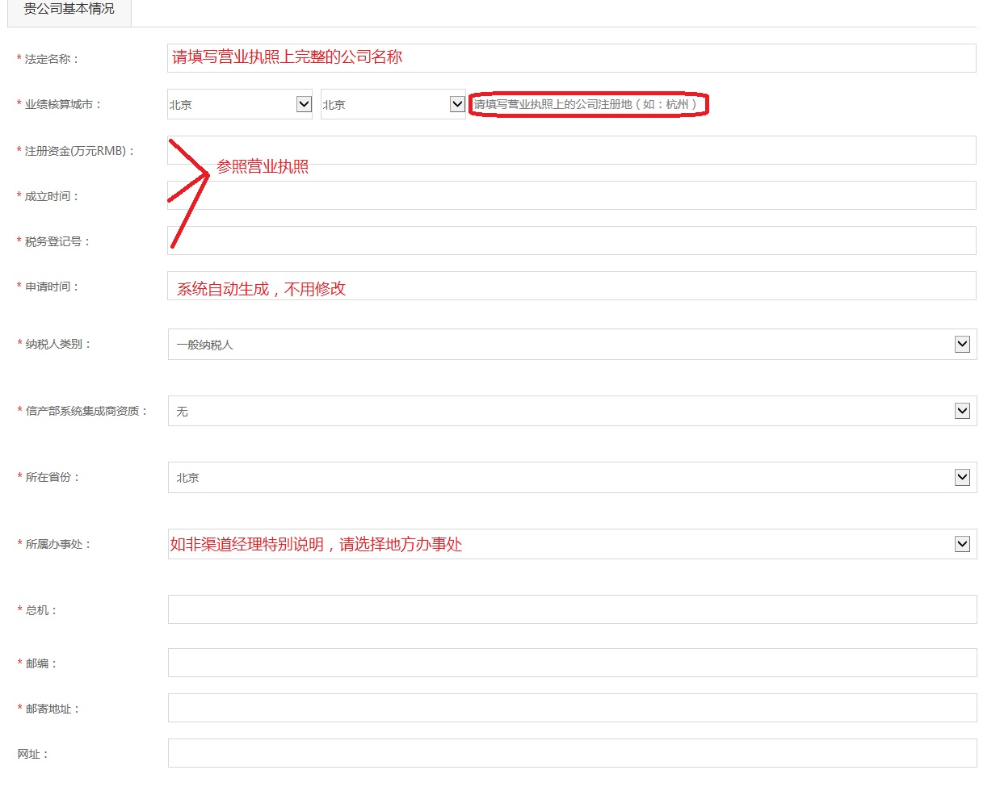
- 法定名称：请严格按营业执照上的完整公司名称填写，例如杭州XX公司，不能写成杭州市XX公司
- 业绩核算城市为营业执照上地址所在城市
- 注册资金和成立时间：请按照营业执照上的内容填写
- 申请时间：系统自动生成，不用修改
1.3 贵公司基本联络信息，如下图：（该项人员均为贵公司人员）
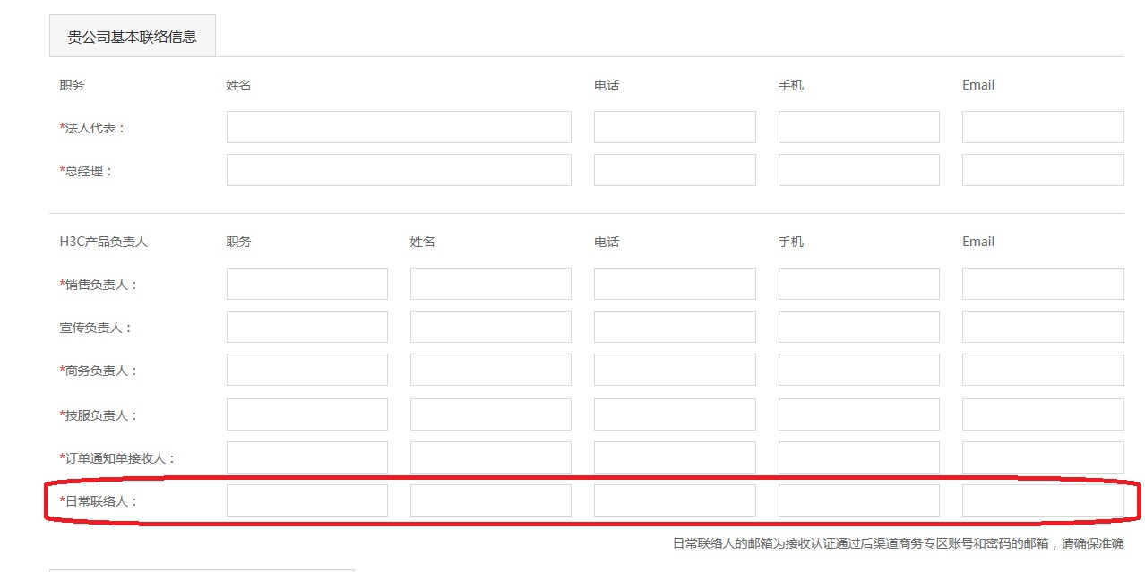
注意“H3C日常联络人”为贵司的人员，“H3C日常联络人”的邮箱请谨慎填写！该邮箱为接收认证通过后渠道商务专区账号的密码的邮箱，后续若遗忘密码等，需要找回代理商密码或编码的都需要通过该邮箱。
- 所有带“*”号对应内容均需填写完整

1.4 H3C负责与贵公司联系的员工（H3C拓展人）,如下图（请填写H3C销售或渠道人员）

1.5 上传认证资料
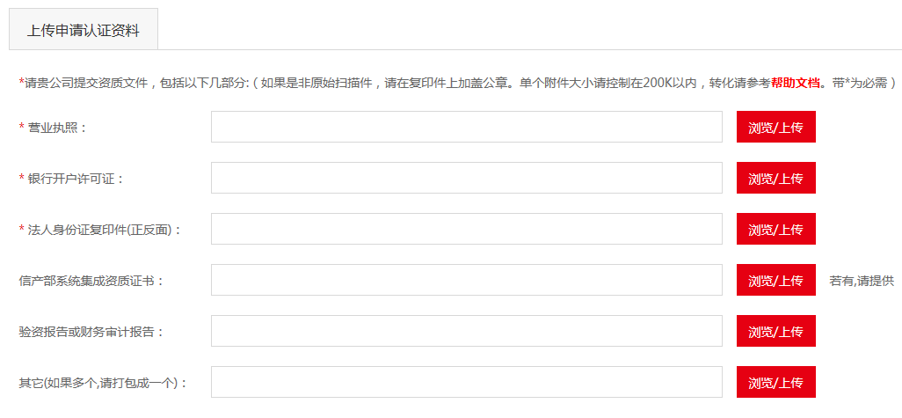
- 按照对应关系选择对应的原始扫描件，点击【上传】按钮可以上传选择的文件。其中营业执照、税务登记证、组织机构代码证、银行开户许可证、法人/总经理身份证复印件是必需的。注意：如果上传同类型的附件，原附件将会被覆盖。
- 点击列表中的【删除】按钮，可以删除一个对应的附件。
- 如果需要压缩就点击“帮助文档”这里，使用系统提供的方法下载软件进行图片压缩。

- 图片上传后，会显示如下图一般，显示已经上传图片情况。然后点击“提交审批”，即可完成“认证资料提交环节”
